Nome: Bruno Gabriel Justino dos Santos e Maria Vitória Ribeiro Mendes
No. USP 11965251 e 11819111
Questão 2.2
static public ImageAccess rescale(ImageAccess input) {
int nx = input.getWidth();
int ny = input.getHeight();
double max = input.getMaximum();
double min = input.getMinimum();
ImageAccess output = new ImageAccess(nx, ny);

//alpha = 255/ (max(f(x,y)) – min(f(x,y)))
double alpha = 255 / (max - min);
double pixel;
for(int i = 0 ; i < nx; i++){

for (int j = 0 ; j < ny;j++){
pixel = input.getPixel(i,j);
pixel = alpha*(pixel - min);
output.putPixel(i,j,pixel);
}
}
return output;
}

Questão 2.3
static public ImageAccess saturate(ImageAccess input) {
int nx = input.getWidth();
int ny = input.getHeight();
ImageAccess output = new ImageAccess(nx, ny);

for(int i = 0 ; i < ny; i++){

for (int j = 0 ; j < nx;j++){
double pixel = input.getPixel(i,j);
if(pixel > 10000){
output.putPixel(i,j,10000);
}
else{
output.putPixel(i,j,pixel);
}
}
}

return output;
}

Questão 3.1

yeast1:
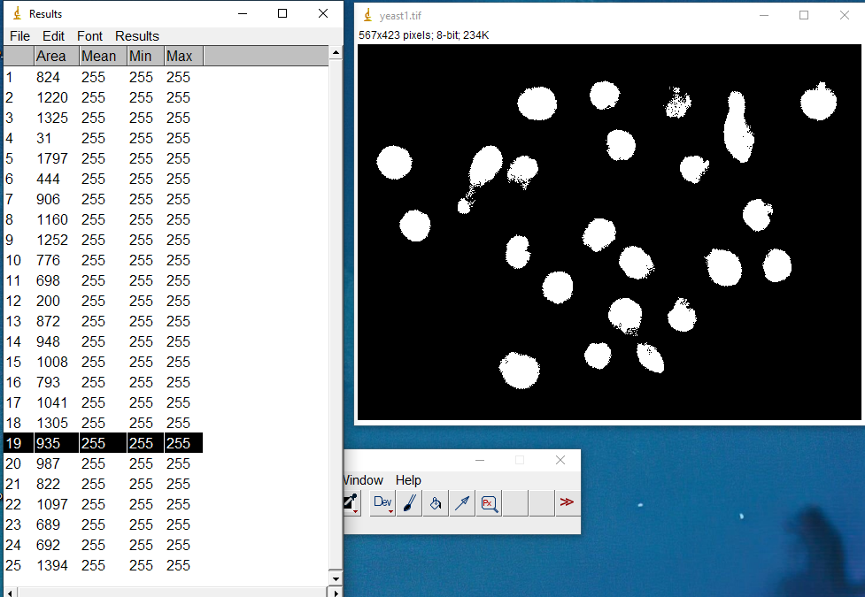

yeast2:
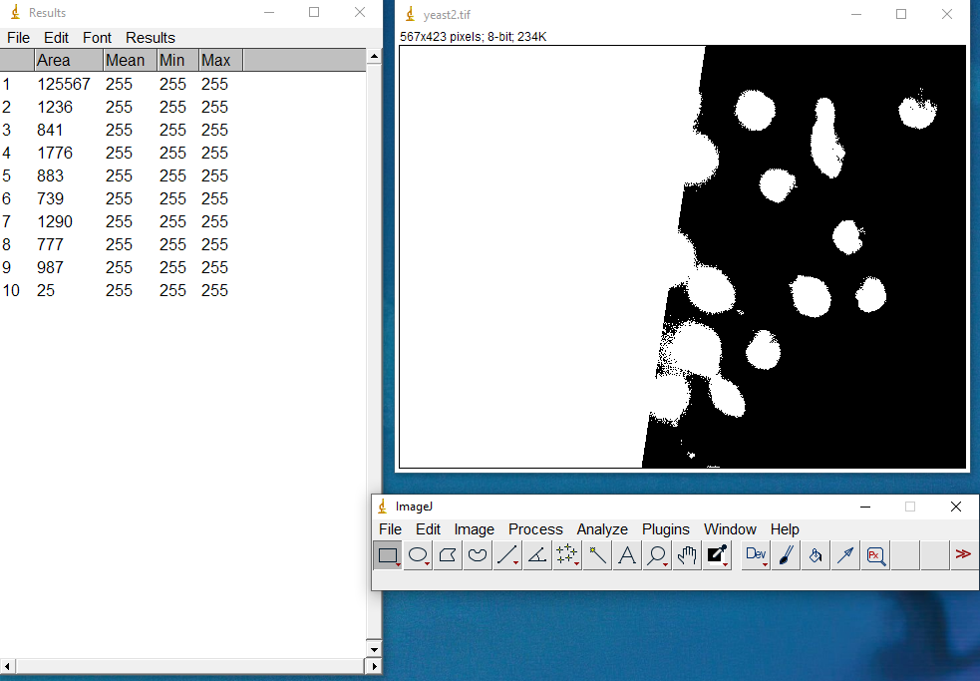

Não foi possível obter uma amostra de 25 objetos encontrados na imagem 2, pois devido à presença de brilho na região esquerda da imagem, o thresholding não foi capaz de segmentar corretamente a imagem, pois provavelmente o brilho estava acima do limiar, sendo assim, o thresholding definiu a região como branca.

Yeast3:

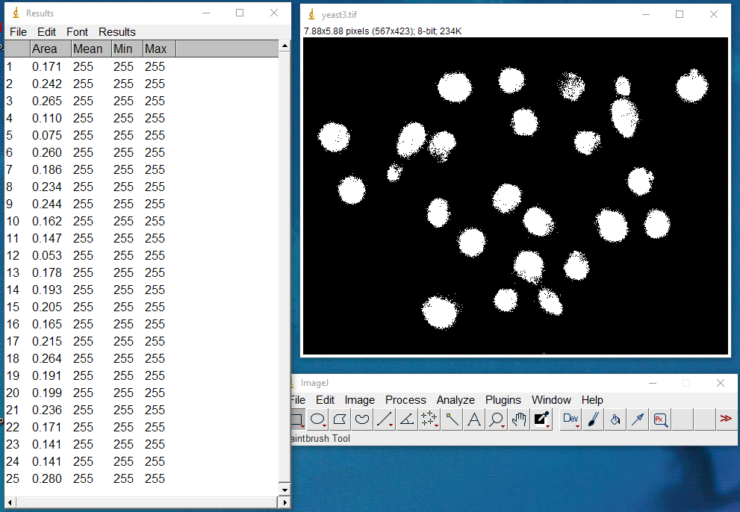
Apesar de obter as 25 regiões, o resultado foi afetado pela presença de ruído.

yeast4:

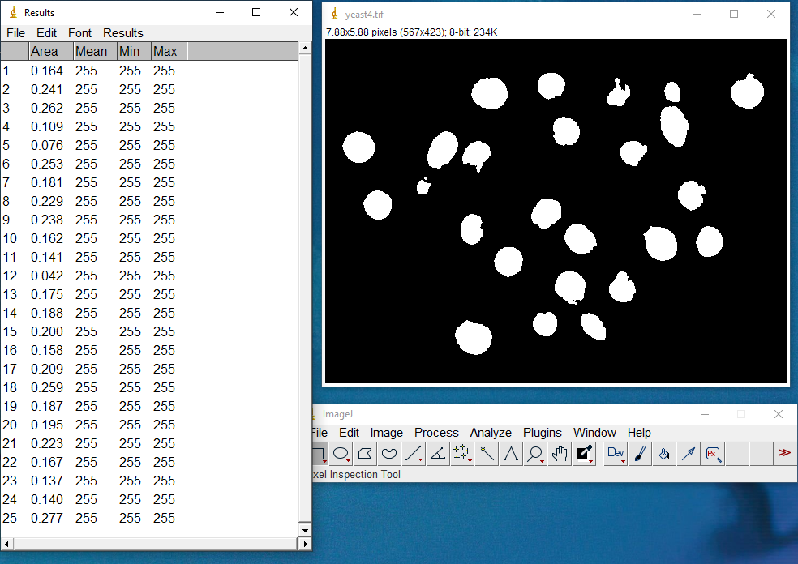

A imagem 4 apresentou um resultado mais satisfatório, pois ela apresentou uma suavização nos ruídos, provavelmente suavizados por um filtro gaussiano. ww

Questão 4.3
